面向麒麟操作系统的安全智能运维Agent

软件产品说明书

文档编号 | PM-KYAGENT-2026-001
版本 | V1.0
编制日期 | 2026-06-18
状态 | 正式发布

目 录
面向麒麟操作系统的安全智能运维Agent 1
1. 产品简介 4
1.1 产品概述 4
1.2 核心特性 4
1.3 技术栈 4
2. 系统架构 6
2.1 整体架构 6
2.2 指令处理流程 6
2.3 ReAct 循环机制 7
3. 安装部署 8
3.1 环境要求 8
3.2 安装步骤 8
3.3 配置大模型 8
3.4 启动服务 8
4. 快速入门 10
4.1 发送第一条指令 10
4.2 多步任务示例 10
4.3 安全拦截与审批 10
5. 功能详解 11
5.1 自然语言对话 11
5.2 MCP 工具体系 11
5.3 智能规划与推理 12
5.4 运维知识库 12
6. 配置说明 14
6.1 主配置文件 14
6.2 命令黑名单 14
7. 安全机制 15
7.1 安全架构总览 15
7.2 安全校验规则 15
7.3 最小权限执行 15
7.4 审计与溯源 16
8. 常见问题（FAQ） 18
Q1: 启动时报 ModuleNotFoundError 18
Q2: 前端页面无法加载 18
Q3: 命令被误拦截怎么办 18
Q4: 如何更换大模型 18
9. 术语表 18

1. 产品简介

1.1 产品概述
面向麒麟操作系统的安全智能运维Agent（以下简称'运维Agent'）是一款部署在麒麟高级服务器版 V11 上的智能运维系统。运维人员通过浏览器以自然语言下达运维指令，Agent 自动完成系统状态感知、指令安全校验、最小权限执行和全链路审计，实现'对话式运维'。

1.2 核心特性
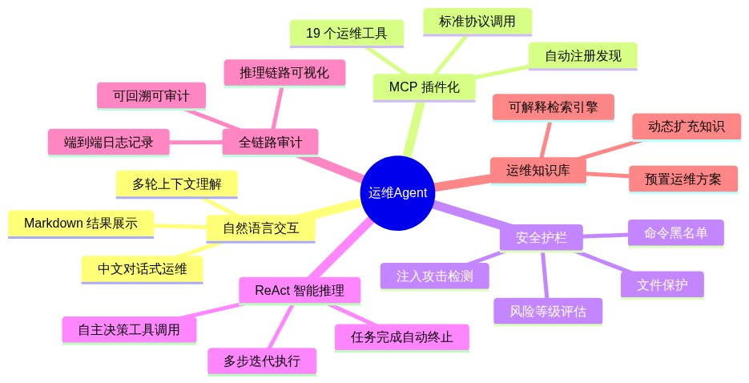
图 1-1 核心特性架构图

1.3 技术栈
组件 | 技术 | 说明
后端框架 | Python 3.10+ / FastAPI | 异步高性能 Web 框架
前端框架 | Vue 2 + Element UI | CDN 引入，无需构建
实时通信 | WebSocket | 流式对话与实时步骤推送
MCP 协议 | mcp Python SDK | 工具调用标准协议
大模型 | DeepSeek / Qwen3 | 国产开源，OpenAI 兼容接口
数据库 | SQLite + aiosqlite | 零运维，异步访问

2. 系统架构

2.1 整体架构
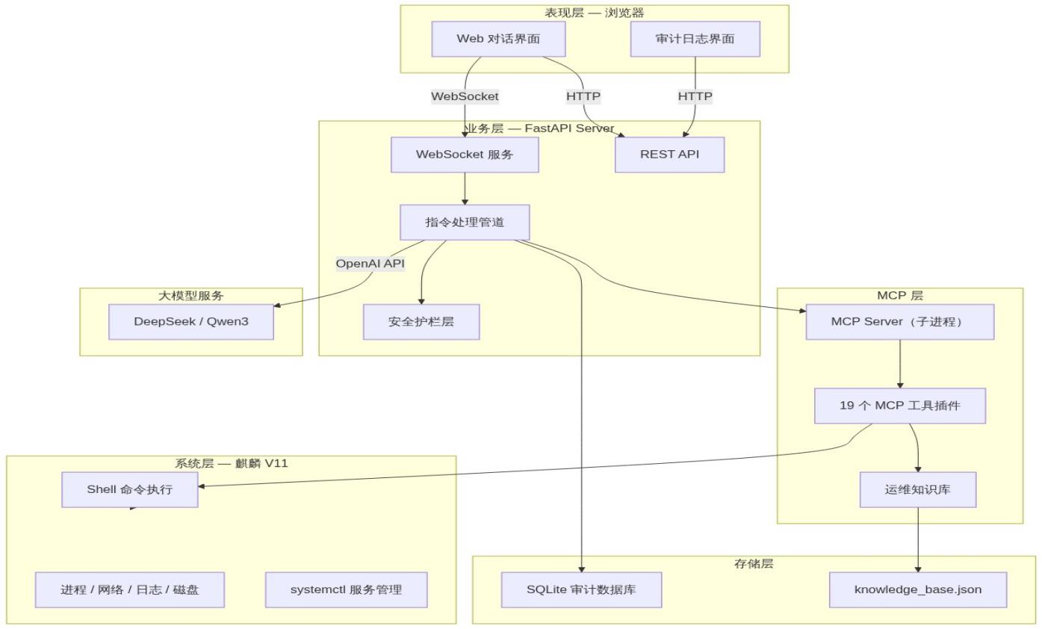
图 2-1 系统整体架构图

2.2 指令处理流程
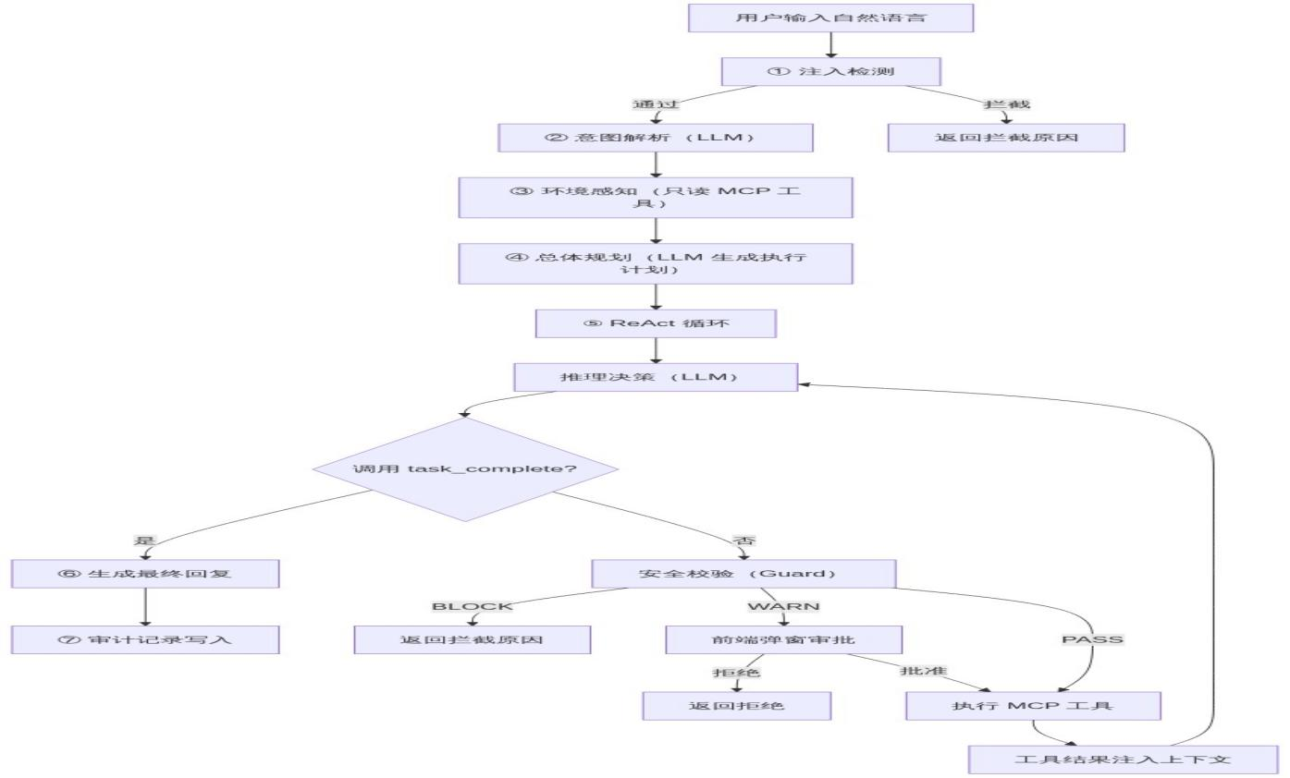
图 2-2 指令处理流程图

2.3 ReAct 循环机制
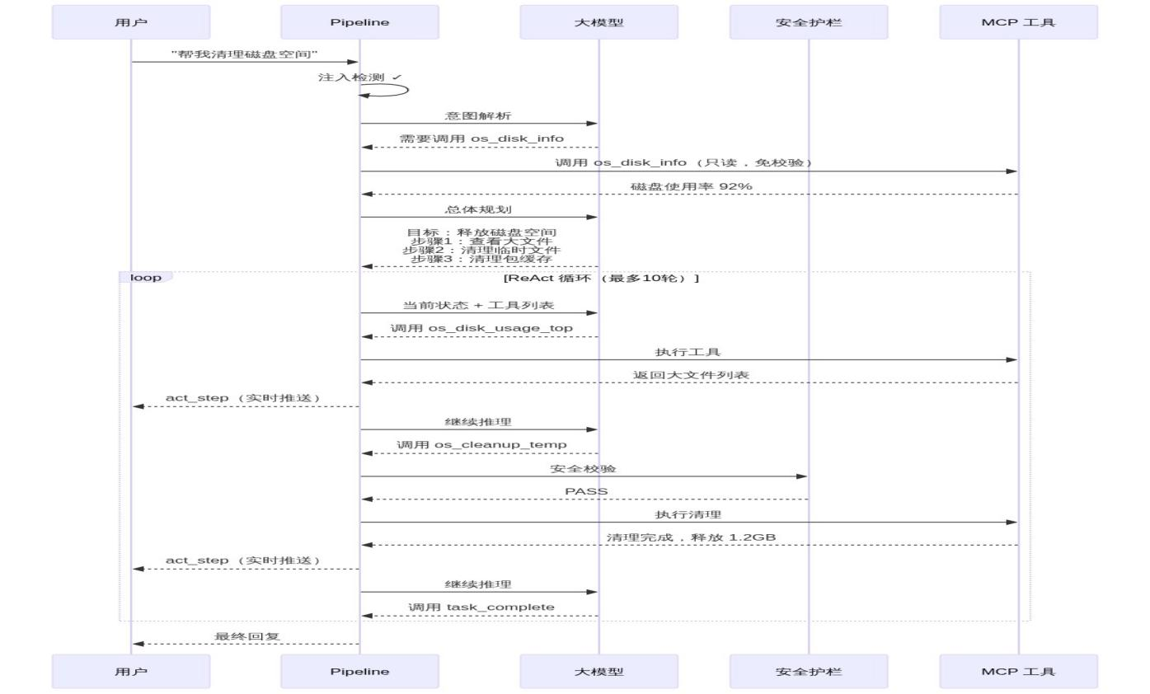
图 2-3 ReAct 循环机制图

3. 安装部署

3.1 环境要求
项目 | 要求
操作系统 | 麒麟高级服务器版 V11
Python | 3.10 或更高版本
内存 | ≥ 2GB
磁盘 | ≥ 1GB 可用空间
网络 | 可访问大模型 API

3.2 安装步骤
方式一：使用安装脚本（推荐）
# 克隆项目
git clone <仓库地址> kylin-agent
cd kylin-agent
# 运行安装脚本
sudo bash scripts/install.sh
方式二：手动安装
cd kylin-agent
pip install -e .
mkdir -p data
sudo bash scripts/setup_agent_user.sh

3.3 配置大模型
# config/llm.yaml
provider: deepseek
api_key: "your-api-key-here"
base_url: "https://api.deepseek.com"
model: "deepseek-v4-flash"
temperature: 0.1
max_tokens: 4096

3.4 启动服务
python -m kylin_agent.main
# 启动成功输出:
# INFO: Uvicorn running on http://0.0.0.0:8080

4. 快速入门

4.1 发送第一条指令
打开系统后，在底部输入框输入自然语言运维指令:'查看当前系统负载'，系统将自动完成安全性检测、意图解析、系统信息采集、执行计划生成、工具调用和结果返回。

4.2 多步任务示例
用户指令 | Agent 行为
磁盘满了怎么办 | 查磁盘 → 查大文件 → 搜索知识库 → 给出清理建议
检查有没有异常登录 | 查登录记录 → 查失败登录 → 查在线用户 → 汇总分析
帮我看看哪些服务挂了 | 列出失败服务 → 查看错误日志 → 给出修复建议

4.3 安全拦截与审批
当指令涉及高风险操作时，高危操作（风险 ≥ 80）直接拦截；中等风险（50 ≤ 风险 < 80）弹出审批对话框。

5. 功能详解

5.1 自然语言对话
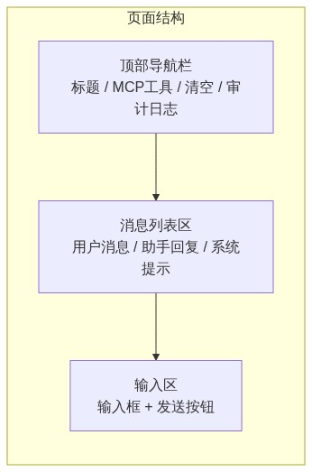
图 5-1 对话界面示意

5.2 MCP 工具体系
系统共 19 个 MCP 工具，分三类：环境感知类（14个只读工具）、写操作类（4个清理工具）、知识库类（4个知识管理工具）。
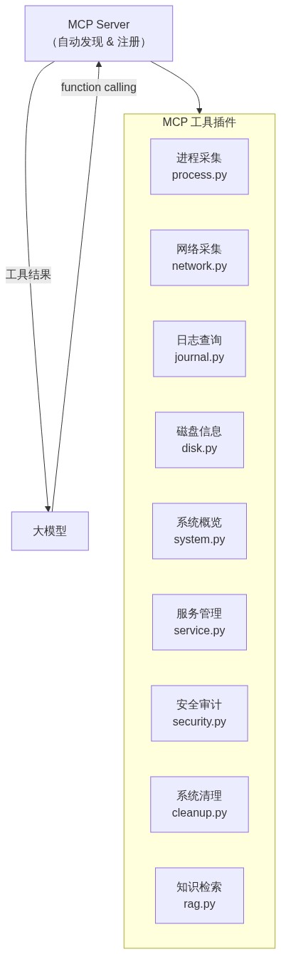
图 5-2 工具架构图

5.3 智能规划与推理
Agent 在执行前会生成结构化执行计划（目标、步骤、风险提示），然后采用 ReAct 循环逐步执行，每轮推理决策 → 安全校验 → 工具执行。

5.4 运维知识库
运维知识库采用可解释检索引擎，预置 7 类常见运维场景解决方案（磁盘管理、内存管理、服务管理、SSH 配置、CPU 排查、网络诊断、日志分析）。
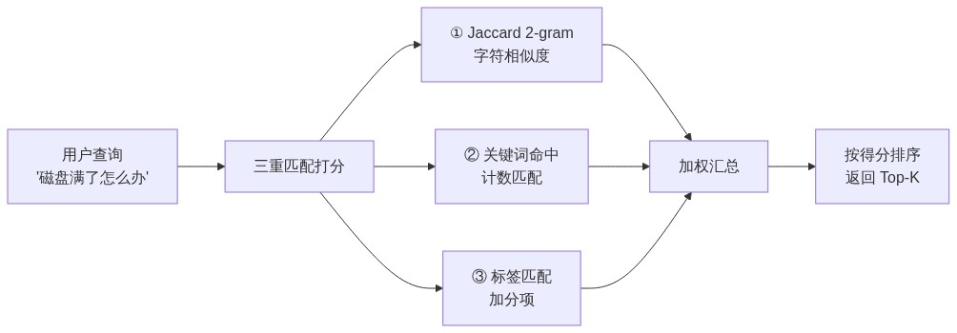
图 5-3 知识检索引擎架构

6. 配置说明

6.1 主配置文件
# config/app.yaml
server:
host: "0.0.0.0"
port: 8080
database:
url: "sqlite+aiosqlite:///data/kylin_agent.db"
executor:
agent_user: "ops-agent"
timeout: 30

6.2 命令黑名单
黑名单采用正则表达式匹配，支持热更新。覆盖：破坏性删除（rm -rf）、磁盘格式化（mkfs）、权限滥用（chmod 777）、用户管理（userdel）、防火墙清空（iptables -F）、系统关机（shutdown）等。

7. 安全机制

7.1 安全架构总览
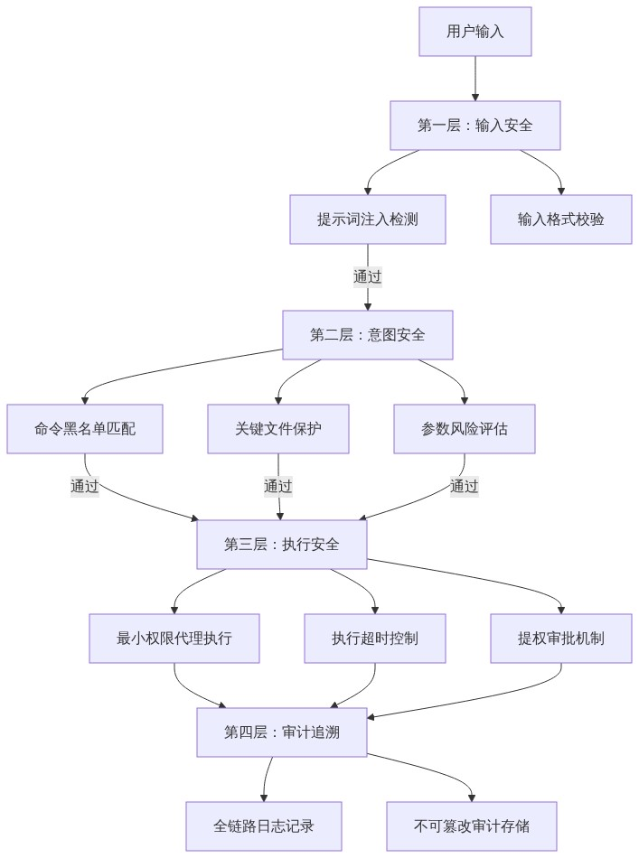
图 7-1 安全架构图

7.2 安全校验规则
系统包含 12 种提示词注入检测模式、13 条命令黑名单正则规则、21 个受保护系统文件、4 级风险评估（只读/局部修改/服务变更/破坏性操作）。

7.3 最小权限执行
所有命令通过受限用户 ops-agent 执行。执行超时默认 30 秒。
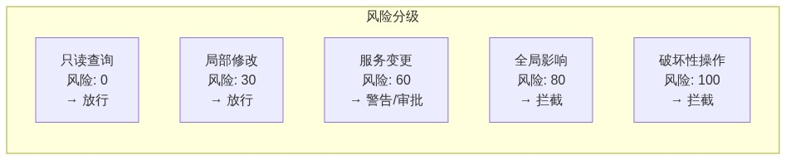
图 7-2 权限代理流程

7.4 审计与溯源
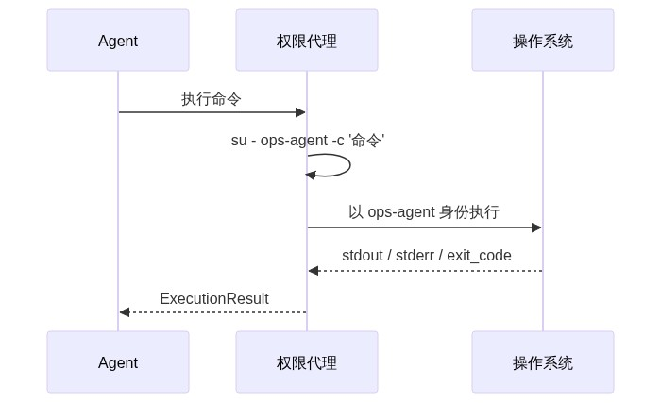
图 7-3 全链路审计
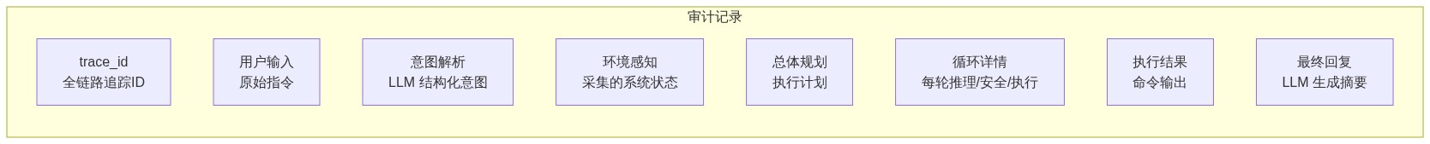
图 7-4 推理链路可视化

8. 常见问题（FAQ）

Q1: 启动时报 ModuleNotFoundError
确保已安装项目依赖：pip install -e .

Q2: 前端页面无法加载
检查服务是否正常启动，确认访问地址为 http://<IP>:8080。检查防火墙是否放行 8080 端口。

Q3: 命令被误拦截怎么办
查看拦截原因，编辑 config/blacklist.yaml 调整规则。修改后规则自动热更新，无需重启。

Q4: 如何更换大模型
编辑 config/llm.yaml，修改 provider、api_key、base_url、model 字段。支持所有 OpenAI 兼容接口。

9. 术语表
术语 | 说明
Agent | 智能体，能自主感知环境并采取行动的 AI 系统
MCP | Model Context Protocol，模型上下文协议
ReAct | Reasoning + Acting，推理与行动交替的执行模式
LLM | Large Language Model，大语言模型
FastAPI | Python 异步 Web 框架
SQLite | 轻量级嵌入式数据库

